Aide pour l’analyse LEAN MANUFACTURING
Objectif : Construire un tableau de bord Excel dynamique permettant de diagnostiquer la santé industrielle de l'entreprise PALEO et de justifier les futurs choix d'amélioration.
Consigne : Ne faites pas de saisie kilométrique. Créez un onglet "Données Brutes" pour vos relevés, et un onglet "Analyse & Graphiques" où tout est calculé par formule.

Étape 1 : Calcul des "Big 4" (Les Indicateurs de Performance)
Dans cette étape, nous allons mesurer la performance globale de l'usine

1. La Productivité (Coûts)
L'objectif est de voir combien de ressources sont consommées pour fabriquer un produit.
- Données nécessaires : Temps d'ouverture ; Effectif Total (incluant Logistique/Contrôle), Quantité de pièces bonnes.
- Formule Excel à implémenter :

(Résultat en Minutes.Homme par pièce).
- Question de réflexion : Sachant que le temps de gamme (temps de travail réel cumulé) est d'environ 1 minute par pièce, que signifie votre résultat ? Où est passée la différence ?

2. La Qualité
Nous devons mesurer le taux de non-qualité généré par le processus actuel.
- Données : Nombre de pièces produites, Nombre de pièces non-conformes (rebuts + retouches).
- Formule Excel :
- Action Excel : Créer un Diagramme de Pareto si vous avez noté les types de défauts (couleur, débordement, oubli, etc.).

3. Les Délais (Lead Time)
Utilisez les données de l'OF 34 (l'OF traceur avec la pastille rouge)

- Données : Heure de lancement (découpe), Heure de sortie (contrôle).
- Calcul : 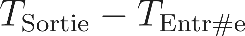
- Ratio d'Efficience (Value Added Ratio) : Demandez-leur de calculer le ratio suivant :
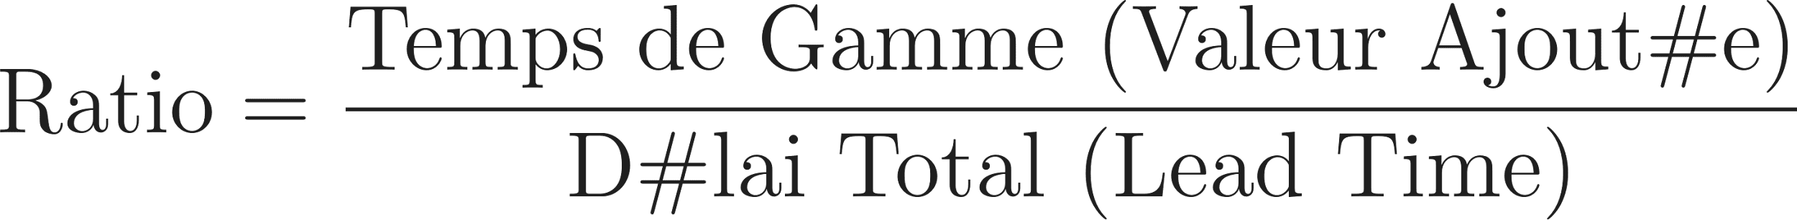
(Le Temps de gamme est la somme des temps de coloriage, environ 50 à 60 secondes).

4. Les Stocks (En-cours)
- Calcul : Somme des produits présents dans toutes les zones de stockage intermédiaires à la fin du jeu (si pertinent !)
- Visualisation : Faire un histogramme des stocks par poste pour identifier où se trouvent les goulots d'étranglement.

Étape 2 : Analyse Fine des Processus

1. Le TRG (Taux de Rendement Global)
C'est l'indicateur roi pour comprendre l'utilisation de nos ressources

- Consigne : Calculer le TRG pour l'atelier le plus critique (souvent le goulot, ex: Triangle ou Étoile).
- Formule :

Où
- Décomposition (Graphique en cascade recommandé) : Identifiez les pertes :
  - Temps perdu par Non-Qualité.
  - Temps perdu par Arrêts (rupture d'approvisionnement, pannes feutres).
  - Écarts de cadence (lenteur).
- Faire un graphique pour comparer les TRG des différents ateliers

2. Équilibrage de Ligne : Takt Time vs Temps de Cycle
C'est crucial pour la future réimplantation

- Calcul du Takt Time Rythme du marché (Voir en Annexe) :
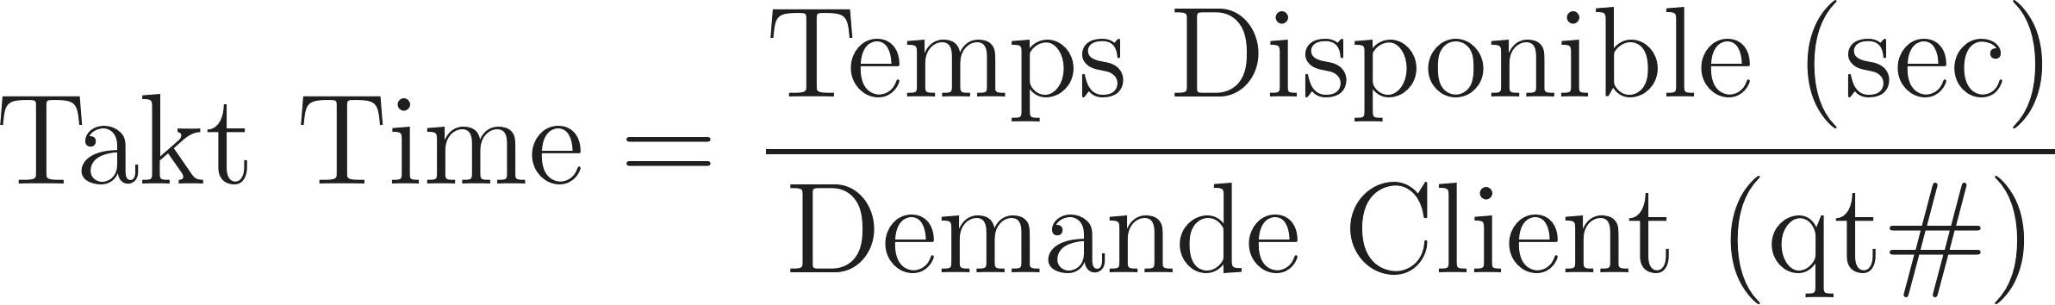
(Utilisez la demande annuelle fournie dans le guide).
- Calcul du Temps de Cycle (Rythme réel) : Pour chaque poste (Croix, Triangle, etc.), calculez :

  - Action Excel : Créez un graphique à barres comparant le Takt Time (ligne rouge horizontale) aux Temps de Cycle de chaque poste.
  - Analyse : Quels postes sont au-dessus de la barre rouge (Goulots incapables de fournir) ? Quels postes sont très en dessous (Surcapacité/Gaspillage) ?
  - Faire un graphique Takt Time VS Temps de cycle

Étape 3 : Synthèse et Réflexion
- Diagnostic Flux : Notre flux est-il "Poussé" ou "Tiré" ? Vos graphiques de stocks et de délais le prouvent-ils ?
- Diagnostic Gaspillage (Muda) : Sur les 7 gaspillages du Lean, lesquels sont les plus flagrants dans vos chiffres (Surproduction ? Attente ? Transport ?) ?
- La "Value Stream" : Regardez le ratio "Temps Gamme / Lead Time". Si vous ne deviez changer qu'une seule chose pour améliorer ce ratio (Implantation ? Polyvalence ? Taille de lot ?), que feriez-vous et pourquoi ?
- Pouvez dénombrer le nombre de trajets entre les ateliers (on peut se baser sur 10 OF différents représentatifs des 10 gammes) ?

Annexe :

- Fiche opératoire pour calculer le takt time :

- Définir le temps de production disponible : Ici on considère qu’il y a 2000H (soit 7200 000 s)

Nombre de produits vendus en fonction des effectifs
Effectif | 8 à 10 | 11 à 13 | 14 à 16 | 17 à 20
Ventes / an | 600 000 | 800 000 | 1 000 000 | 1 200 000

2. Définir la demande du client : il s'agit du nombre de produits que le client demande pendant le temps de production disponible. Par exemple pour un groupe de 8 nous avons 600 000 produits vendus (également répartis entre les 10 gammes) d’où 60 000 gammes.
Occurrence des postes sur l’ensemble des gammes :
4 | 8 | 3 | 4 | 8 | 3

3. Calculer : le takt time est le temps moyen nécessaire pour produire un produit selon le rythme de la demande. Il se calcule en divisant le temps de production disponible par la demande du client.
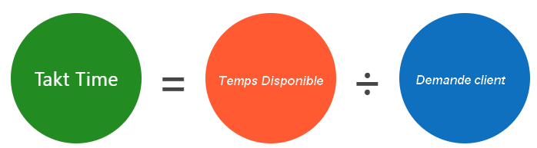

Par exemple pour le poste on a : $Takt_Time= \frac{7200 000}{60 000×4}=30 s$

4. Utiliser le takt time : le takt time permet de concorder les flux avec la demande du client. Il permet également de trouver l'équilibre entre le problème de rupture de produit et sa surproduction. Enfin, il permet l'élimination des gaspillages de votre processus.
Il est important de noter que le takt time doit être faisable et réaliste. Le surestimer peut entraîner des anomalies pouvant survenir et ainsi rendre difficile leur identification. L'application du takt time fait en sorte que les collaborateurs soient réactifs dans leur poste de travail.

Questions à poser :

1. Sur la Productivité et le Gaspillage (Le "Choc de réalité")
Leur calcul va probablement montrer qu'il faut 3 ou 4 minutes-homme pour sortir un produit².
- La réflexion à leur soumettre : "Si je vous donne un feutre et un papier, vous mettez moins d'une minute à colorier les formes. Or, vos calculs disent que l'entreprise paie 4 minutes de salaire pour ce résultat. Où sont passées les 3 minutes manquantes ?"
- Le concept à ancrer : La différence entre le Temps de Gamme (la valeur ajoutée théorique) et le Temps Consommé (la réalité).
- La question guide : "Regardez vos opérateurs : passaient-ils plus de temps à colorier (Valeur Ajoutée) ou à attendre, marcher, et changer de feutre (Non-Valeur Ajoutée) ?"

2. Sur les Délais et le Flux (L'OF 34 "Traceur")
L'OF 34 a sans doute mis très longtemps à traverser l'usine (ex: 20 min) pour un temps de travail réel minime
- La réflexion à leur soumettre : "Votre produit a passé 90% de sa vie à attendre sur une table. Si vous étiez le produit, comment vous sentiriez-vous ?"
- Le concept à ancrer : La différence entre Flux Poussé et Flux Tiré. Dans la Sim 1, les postes en amont (Ovale, Rectangle) "poussent" la production pour s'occuper, ce qui crée des bouchons devant les goulots (Triangle, Étoile)
- La question guide : "Pourquoi l'OF 34 a-t-il attendu ? Est-ce parce que la machine suivante travaillait, ou parce qu'il y avait 10 autres dossiers moins urgents devant lui ?"

3. Sur les Stocks (L'argent qui dort)
Ils vont constater des stocks importants, souvent déséquilibrés
- La réflexion à leur soumettre : "Vous avez rempli les zones de stockage. Avez-vous eu l'impression que ce stock vous 'protégeait' ou qu'il vous ralentissait ?"
- Le concept à ancrer : La Loi de Little (plus il y a d'en-cours, plus le délai est long). Soulignez aussi que le stock cache les problèmes : on ne voit pas que le Triangle est en panne car il y a une pile de dossiers devant lui.
- La question guide : "Regardez le lien entre vos stocks et la qualité. N'est-ce pas dangereux de produire 10 pièces d'avance si on ne sait pas encore si la première est bonne ?"

4. Sur la Qualité (Le mur du contrôle final)
Le Contrôle Qualité est centralisé à la fin et rejette souvent ~20% de la production
- La réflexion à leur soumettre : "Le contrôleur final est comme un médecin légiste : il constate le décès du produit, mais il est trop tard pour le sauver. Le défaut a été créé il y a 15 minutes."
- Le concept à ancrer : L'importance de l'Auto-contrôle et de la qualité à la source. On ne peut pas "insérer" la qualité par du contrôle final
- La question guide : "Comment l'opérateur 'Croix' peut-il savoir qu'il fait des erreurs si c'est une autre personne, située 10 mètres plus loin, qui détecte le problème 20 minutes plus tard ?"

5. Sur l'Implantation (Le plat de spaghettis)
Leur diagramme de flux va montrer des croisements partout
- La réflexion à leur soumettre : "Vous êtes organisés par 'métier' (tous les triangles ensemble, tous les ovales ensemble). C'est logique pour ranger les machines, mais est-ce logique pour le produit ?"
- Le concept à ancrer : Le passage d'une Implantation Fonctionnelle (Sim 1) à une Implantation en Ligne de Produit ou Îlot (Sim 2)
- La question guide : "Si on regroupait les machines dans l'ordre de la gamme de fabrication (Ovale -> Croix -> Étoile...), de combien réduirions-nous la marche ?"

6. Sur l'Équilibrage (Takt Time vs Cycle)
Ils verront que certains (Triangle/Étoile) n'arrêtent pas, tandis que d'autres (Vague) attendent
- La réflexion à leur soumettre : "Une chaîne n'est aussi forte que son maillon le plus faible. Votre usine ne va pas plus vite que le poste 'Triangle'. À quoi sert-il que le poste 'Ovale' produise vite si le 'Triangle' est bloqué ?"
- Le concept à ancrer : La Théorie des Contraintes (Goulots) et le Takt Time (le rythme du client)
- La question guide : "Plutôt que de courir partout, ne faudrait-il pas ralentir les postes rapides pour les caler sur le rythme du goulot (et du client) ?"

